 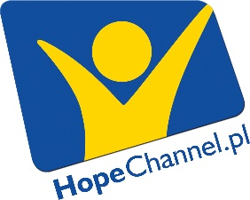

**Przeczytać w sobotę 22 kwietnia 2023 roku**

**DZIEŃ OŚRODKA RADIOWO-TELEWIZYJNEGO GŁOS NADZIEI**

**Adwentystyczne media w natarciu!**

Drodzy Bracia i Drogie Siostry!

Nie jest tajemnicą, że środki masowego przekazu kształtują życie współczesne­go człowieka. Ostatnie lata dobitnie pokazały, że internetowe media adwenty­styczne stanowią coraz bardziej skuteczne narzędzie misyjne.

Oto kilka faktów:

* Od początku istnienia kanału **YouTube Głos Nadziei** opublikowaliśmy pra­wie 2 tysiące materiałów filmowych.
* Owe materiały doczekały się ponad 5 milionów wyświetleń.
* Obecnie posiadamy ponad 14 tysięcy subskrybentów, a liczba ta stale rośnie.
* Nasi subskrybenci coraz częściej zasilają szeregi wyznawców Kościoła adwentystycznego.

Stąd też — z okazji 15-lecia działalności kanału **YouTube Głos Nadziei** — zwra­camy się do was, jak co roku, drodzy, z prośbą o wsparcie finansowe. Zebra­ne środki zostaną przeznaczone na **produkcję** **nowych programów telewizyj­nych o różnorodnej tematyce.**

Drogi darczyńco, twój dar może pomóc innym w lepszym rozwoju duchowym, w poznaniu adwentystycznego przesłania prezentowanego w nowoczesny i zrozumiały sposób oraz w przyjęciu Dobrej Nowiny o zbawieniu! Dziękujemy za twoje wsparcie!

Z braterskim pozdrowieniem pozostaje

*Mirosław Harasim*

dyrektor Ośrodka Radiowo-Telewizyjnego Głos Nadziei

**Jak złożyć dary?**

1. Dary zostaną zebrane podczas drugiej części nabożeństwa. Należy w tym celu przygotować koperty lub zebrać dary w koszyku.

2. Dar można również przekazać bezpośrednio na konto bankowe Ośrodka Radiowo-Telewizyjnego Głos Nadziei: **69 1240 6218 1111 0010 6085 8316**, z dopiskiem: **YT Głos Nadziei**.